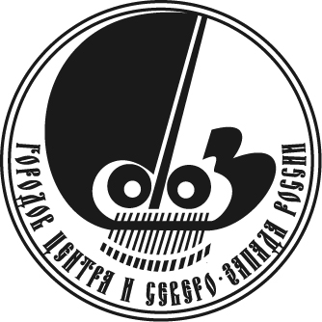
Союз городов Центра и Северо-Запада России

Собрание

Решение

15 апреля 2021 года г. Северодвинск

О перспективах развития
МО "Северодвинск"

Заслушав доклад Главы муниципального образования «Северодвинск» И.В. Скубенко, Собрание отмечает большую работу, проделанную городским сообществом по разработке Стратегии социально-экономического развития муниципального образования "Северодвинск" на период до 2030 года, главная цель которой - обеспечение условий для всестороннего развития граждан, повышение конкурентоспособности Северодвинска, как территории комфортного проживания, на основе устойчивого экономического роста в условиях реализации национальных проектов.

Собрание Союза городов Центра и Северо-Запада России решило:

Информацию принять к сведению.

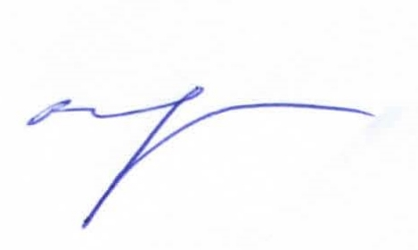

Президент Союза городов

Центра и Северо-Запада России Н.В. Корягина

